Sajtóinformáció
Napenergia

Áttekintés: Production Power Summit 2023

Fronius Production Power Summit 2023
Az erők egyesítése a fényes jövőért
Wels, 2023. október 10. Az október 5. a Froniusnál a fenntartható és jövőbeli biztonságot nyújtó értékteremtésről szólt. A Production Power Summit 2023 rendezvény során a vállalat bemutatta az elképzelését az európai napelemes iparággal való együttműködésére vonatkozóan, a 24 óra napsütés megvalósítása érdekében.
Az utóbbi évek trendjei világossá tették a napenergia egyre növekvő fontosságát a megújuló energiaforrások világméretű térnyerésében. „Az inverterek, a napelemes rendszerek szíveként és agyaként a jövő villamos hálózatainak, ezáltal a kritikus infrastruktúrának is fontos elemei. Európai gyártóként tudatában vagyunk ennek a nagy felelősségnek, valamint proaktív stratégiákkal és technológiai innovációkkal igyekszünk ennek tudatosan megfelelni. Ezért különösen örülünk annak, hogy a szállítókkal, szerződéses márkakereskedőkkel és a telepítőkkel együtt megvitathatjuk az európai napelemes iparág megerősítésének lehetőségeit, és – nemzetközivé válási stratégiánkkal összhangban – a határainkon túlra tekintve erős alapot hozhatunk létre a fenntartható növekedés számára” – jelentette ki a rendezvényt megnyitó beszédében Elisabeth Engelbrechtsmüller Strauß, a Fronius International vezérigazgatója.
„Számos vállalat helyzete feszült az európai napenergia-piacon. Mi is érezzük ezt, kiváltképpen azért, mert az elmúlt években saját kihívásokkal kellett megküzdenünk” – magyarázta Martin Hackl, a Fronius International GmbH Solar Energy Üzletágának globális marketing- és értékesítési igazgatója. Hozzátette: „Ez azt jelenti, hogy még fontosabb, hogy közösen, módszeresen lépjünk fel struktúráink megerősítése érdekében. Ennek fényében széles alapokra helyeztük termelésünket, hogy rendkívüli mértékben megnöveljük az európai inverterek elérhetőségét. Ez azonban csak az első lépés, ugyanis az európai piacot csak akkor fogjuk tudni kiszolgálni helyi vállalatok termékeivel, ha az egész iparág erős önérvényesítő képességről tesz tanúbizonyságot.”

Jó úton a termelési teljesítmény
A 2023. évi Production Power Summit rendezvényen a Fronius az ellátási láncok ellenállóvá tételére, illetve a termelési kapacitás növelésére vonatkozó, már megvalósított elképzeléseket mutatott be – beleértve a Wels melletti Sattledtben történő termelésbővítést. A termelési terület csaknem a kétszerese lett, ami nagy mértékben fokozta az utóbbi két év termelési kapacitását. A tárolási kapacitás megháromszorozása tovább erősítette a termékek rendelkezésre állását. Egy innovatív logisztikai rendszer pedig kétszer annyi napelemes gyártósort lát el előre komissiózott alkatrészcsomagokkal. A korszerű tesztközpontban automatikus végső teszteket és folyamatos terhelési teszteket végeznek. A teszteken megfelelt eszközök a kiszállítási területre kerülnek. Ebben egy új típusú, magaspolcos raktár nyújt támogatást. A tárolás és a visszakeresés is teljesen automatizált. A belföldi és a nemzetközi szállítási rendelések teljesítése után a termékek a kimenő áruk osztályára kerülnek, ahol szintén megduplázódott a kapacitás. Ennek köszönhetően még több inverter éri el a rendeltetési helyét minden nap.

Erős gyökerek Európában
A rendezvényen a vállalat meghívta két partnervállalat vezetőjét is, Thomas Schmalzert, a TCG Unitech GmbH vezérigazgatóját és Bernhard Fischert, az ebm Papst Motoren und Ventilatoren GmbH vezérigazgatóját egy panelbeszélgetésre, ahol a téma a napelemes iparágon belül az európai értékláncok ellenállóképességének növelése volt. A beszélgetés során Walburga Hemetsbergert, a Solar Power Europe vezérigazgatóját is üdvözölték a színpadon. „Az energetikai átmenet kapcsán döntéshelyzet előtt állunk” – hangsúlyozta Walburga asszony. „A megújuló energiaforrásoknak sokkal gyorsabban kell elterjedniük ahhoz, hogy Európa megőrizhesse versenyképességét és energiabiztonságát. A napelemes iparágnak kritikus szerepe van ebben. Ugyanakkor az is fontos, hogy Európában megerősítsük az európai napelemes termelést a teljes európai értéklánc mentén. Ez magában foglalja a napelemes rendszerek, például az inverterek kritikus alkatrészeinek gyártóit is. Európát újra vonzóbb hellyé kell tenni üzleti szempontból. Támogatjuk az európai ellátási láncok fokozott ellenállóképességére irányuló erőfeszítéseket. Ennek eredményeképpen megerősítjük a helyi vállalatokat, és támogatjuk erős, innovatív szellemiségüket. Teljesítjük feladatunkat a napelemes iparág európai szószólójaként a vállalatok és a társadalom egésze felé.”
Thomas Herndler, a Fronius International GmbH működésért felelős vezetője ismertette azokat a műveleti intézkedéseket, amelyeket a Fronius már megtett ennek elérése érdekében, rámutatott, hogy „az európai vállalatok hazai és nemzetközi piacok fenntartható ellátására irányuló, közös stratégiája nem ismer határokat. Saját sattledti gyárunk bővítése mellett gyártási partnereinket is bevonjuk, hogy Közép-Európa más helyszínein is gyárthassanak invertereket a Fronius számára – természetesen ugyanazon minőségi előírások és szabványok szerint, mint amelyeket a sattledti gyárban alkalmazunk. Ez az együttműködés tovább növeli gyártásunk skálázhatóságát és rugalmasságát. Ezzel tökéletesen felkészülünk arra, hogy havonta több mint 70 000 invertert gyártsunk a jövő évben.”

Kitekintés a kontinensről
Családi tulajdonú vállalatként a Fronius büszke az Alpok lábainál lévő gyökereire, és 37 leányvállalatának köszönhetően már régóta globális szereplőnek számít. A Solar Energy Üzletág 26 napelemes piacon aktív e leányvállalatok körében. „A nemzetközivé válás révén tudtunk erősen növekedni a múltban, és ez a jövőben is erősíteni fog minket mint európai gyártót” – mondta Elisabeth Engelbrechtsmüller Strauß, a Fronius vezérigazgatója. Így folytatta: „Gondosan nyomon követjük és ismerjük a piacainkat, és erősítjük a helyzetünket, ahol növekvő lehetőségeket látunk. Az Amerikai Egyesült Államokban 2002 óta képvisel minket az indianai Portage-ben lévő telephelyünk. Jelenleg új kutatási és fejlesztési osztályt hozunk létre ott, hogy közelebb legyünk a piaci igényekhez. A termékek és funkciók továbbfejlesztése a helyi igényeknek megfelelően történik, így a helyszíni fejlesztési részleg úttörő szerepet játszik a testreszabott megoldások létrehozásában. A következő lépés a saját invertergyártósorok létesítése Portage-ban. Helyi szállítói hálózat kiépítésével fenntartható értékláncot hozunk létre az amerikai és az ázsiai-csendes-óceáni piacok ellátásának optimalizálása végett. A „helyi a helyiért” megközelítés megvalósításával növeljük vállalatunk globális ellenállóképességét és egészséges növekedését.”

Partneri kapcsolat és kohézió szükséges
Ezeknek a stratégiai lépéseknek a kiegészítéséhez erős összetartás szükséges az iparágban, hangsúlyozza Hackl. „A bővített gyártási kapacitásoknak köszönhető növekvő mennyiségeken felül elsősorban továbbra is a minőségre koncentrálunk a partneri kapcsolatok és a szerviz révén. Ez az, ami Fronius Solar Energy néven több mint 30 éve megkülönböztet minket, és amiben eltérünk más szolgáltatóktól. Ennek alapja a főleg európai szállítókból, globális értékesítési partnerekből és telepítő partnerekből álló, erős hálózat. Az átlátható kommunikáció és a kölcsönös bizalom kiváltképpen fenntarthatóvá teszi ezeket a kapcsolatokat, amelyek alapvetően növelik az ellátási láncunk biztonságát és ellenállóképességét, illetve a termékek rendelkezésre állását egészen a fogyasztóig.”

Számíthatunk a Froniusra
A 2023-as Production Power Summit összességében azt demonstrálja, hogy a Fronius jól felvértezte magát a versenytársak egyre növekvő nyomásával szemben. A mennyiség kiegyensúlyozott növelése és a minőségi szempontokba való egyidejű befektetés olyan helyzetbe hozza a vállalatot, ahonnan ideális módon tudja kiszolgálni a globális piacokat. A vállalat számos kapcsolattartási pontot kínál ügyfeleinek az alkalmazások átfogó palettájával és a bevált szerviz forródróttal. A termékek nagyfokú javíthatósága tovább fokozza a fenntarthatóságot és a hosszú élettartamot. „Jól megtervezett portfóliónkkal a termelő-fogyasztó piacoknak izgalmas „Dugd be és használd” típusú megoldásokat kínálunk, amelyek révén tökéletesen kezelhetők az elektromos áram, a hűtés és a mobilitás területei. A termékeink iránti kereslet ezért töretlenül magas marad” – állítja Hackl. „Több mint készen állunk erre, és jó pozícióban várjuk, hogy megfeleljünk ennek” - tette hozzá optimistán.

Szószám: 1031
Karakter: 8309 (szóközökkel)

Képanyag áttekintése

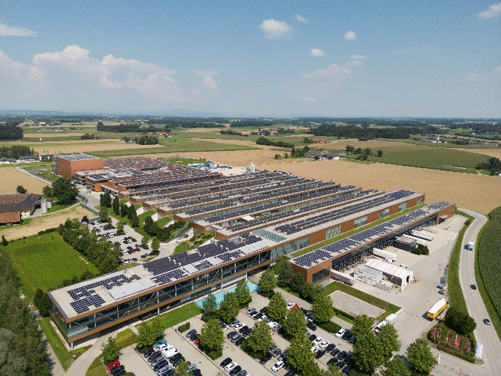 | A sattledti gyártóüzem bővítésével a Fronius gyártókapacitása jelentősen megnövekedett.
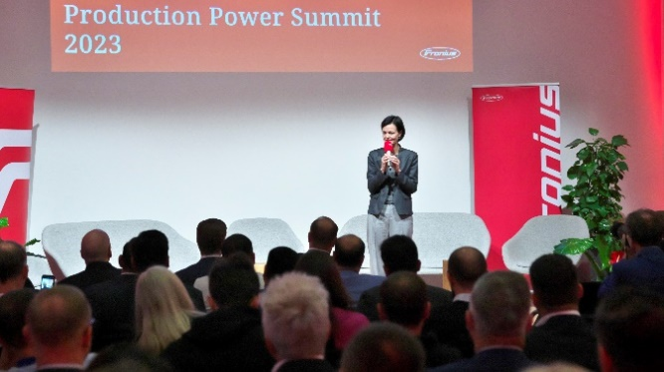 | Elisabeth Engelbrechtsmüller-Strauß, a Fronius International GmbH vezérigazgatója a Production Power Summit rendezvény megnyitóján hangsúlyozta egy független európai napelem-iparág meglétének fontosságát.
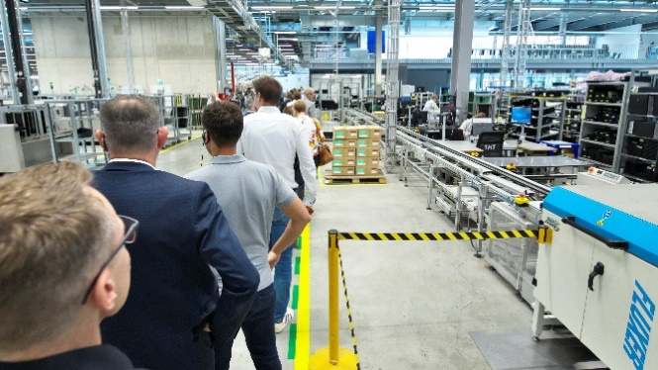 | Mintegy 150 látogató személyesen is meggyőződhetett a Fronius sattledti üzemének kibővített gyártókapacitásáról.
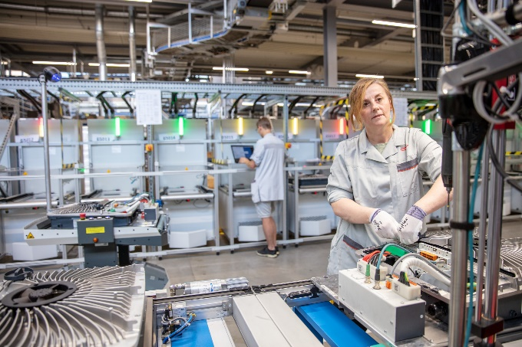 | A Fronius GEN24 Plus inverter gyártósorainak száma megduplázódott.
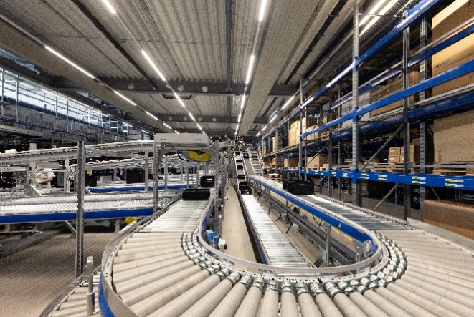 | A rendkívül korszerű komissiózó központ tovább növeli a gyártókapacitást.
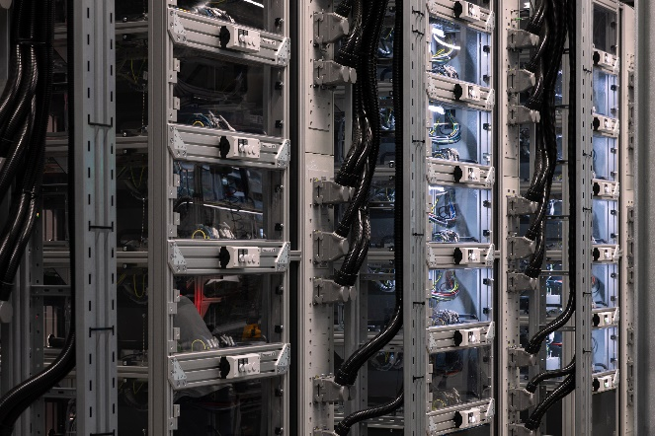 | A modern tesztelő központban automatizált módon folynak a zárótesztek és a tartós terhelési próbák.

Fotó: Fronius International GmbH, ingyenes példány

Solar Energy üzletág
A Fronius 1992-ben alapított Solar Energy üzletága a „Töltsd fel energiával az életed” mottó szellemében olyan innovatív megoldásokat alkot, amelyek lehetővé teszik a napenergia költséghatékony és intelligens előállítását, tárolását, elosztását és felhasználását. A Fronius Solar Energy lehetővé teszi a napenergia 24 órás felhasználását, és ezzel úttörő szerepet játszik egy olyan jövő megteremtésében, amelyben érdemes élni, ahol a megújuló energia a világ energiaszükségletének 100 százalékát fedezi. Megoldásainkat fenntartható módon fejlesztjük és gyártjuk Európában – elsősorban Ausztriában. A Fronius Solar Energy jelenleg világszerte 26 leányvállalattal és több mint 29 gigawattnyi telepített inverterkapacitással képviselteti magát. A forgalmazásért szakértő telepítési, szerviz- és értékesítési partnerek globális hálózata felel.

Mi vagyunk a Fronius.
Több mint 7000 alkalmazott világszerte, jelenleg 87 százalékos exporthányad és 1446 aktív szabadalom: ezek vagyunk mi, ez a Fronius. Az 1945-ben egyszemélyes, regionális vállalkozásként alapított cég ma már globális szereplő – ezt a tényt 37 nemzetközi leányvállalatunk és több mint 60 országban működő értékesítési partnerhálózatunk is lenyűgözően bizonyítja. Lényegében azonban még mindig egy osztrák családi vállalkozás vagyunk, amely a napelemes technológia, a hegesztés és az akkumulátortöltési technológia területén tevékenykedik. Mindig is az élhető jövő érdekében fejlesztettünk termékeket és megoldásokat, és eközben ügyfeleinknek egy mindenre kiterjedő csomagot kínálunk: az előzetes tervezéstől és tanácsadástól kezdve a folyamatos felügyeletig és az egyedi igényekre szabott javítási szolgáltatásig. Innovatívak vagyunk. Kíváncsiak vagyunk. Mi vagyunk a Fronius.

Kapcsolattartási adatok további kérdések esetén
Fronius International GmbH, Mag. Fabian SCHWARZ
+43 664 88536765, schwarz.fabian@fronius.com,
Froniusplatz 1, 4600 Wels, Austria
Nicole FRIEDWAGNER, +43 664 88825931, friedwagner.nicole@fronius.com, Froniusplatz 1, 4600 Wels, Ausztria

Mintapéldány
a1kommunikation Schweizer GmbH, Rüdiger KEMPA,
rke@a1kommunikation.de
Oberdorfstraße 31A, 70794 Filderstadt, Germany

Ha a továbbiakban nem szeretné a Fronius International GmbH (Solar Energy Üzletág) sajtóközleményeit megkapni, küldje meg válaszként azt, hogy „UNSUBSCRIBE” (LEIRATKOZÁS) a cancellation@fronius.com e-mail-címre.

